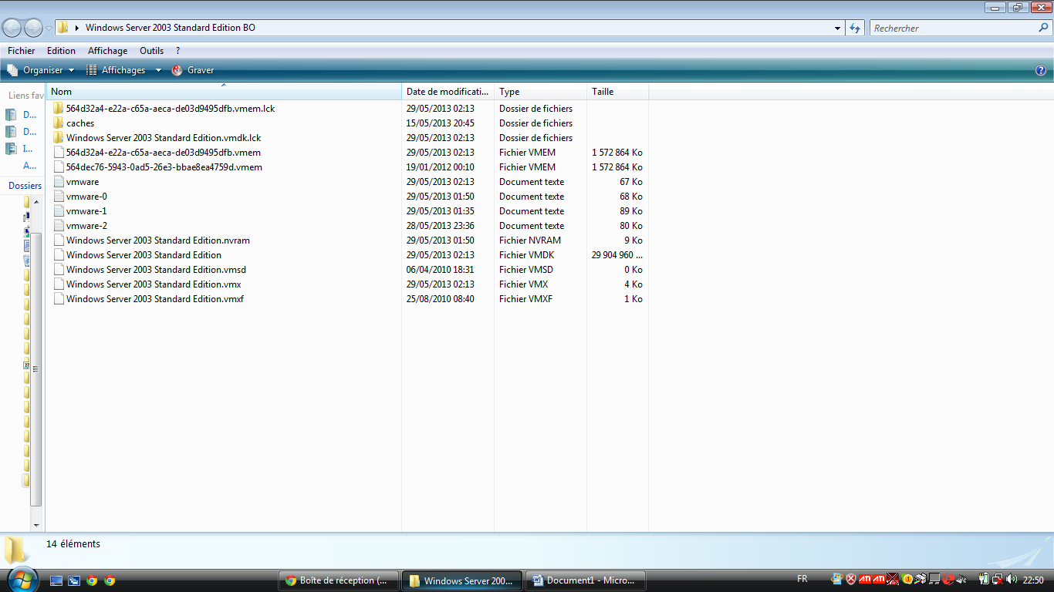
Voici les différents fichiers .comment charger tout ca dans vmware workstation

